Nom : Prénom : Groupe : 1ère Spé
15 – Extraction d’une espèce en solution

Capacités : - Comparer la solubilité d’une espèce solide dans différents solvants (purs ou en mélange).
- Choisir un solvant et mettre en œuvre un protocole d’extraction liquide-liquide d’un soluté moléculaire.

1) Un mélange à recycler
A l’issue d’une séance de TP, un technicien de laboratoire récupère une solution aqueuse S résultant d’un mélange d’une solution aqueuse de rouge de méthyle et d’une solution aqueuse de sulfate de cuivre. Ces deux espèces ne subissant pas les mêmes réactions pour le recyclage, il veut les séparer avant de les expédier au centre de traitement des déchets.
Comment aider le technicien dans cette tâche ?

2) Elaborer un protocole
Compétence : ANALYSER
A l’aide du document 1 sur la solubilité et des documents 3 et 6, proposer un protocole expérimental argumenté, permettant d’obtenir à partir de S, deux solutions :
- l’une ne contenant quasiment que du sulfate de cuivre dissous ;
- l’autre ne contenant quasiment que du rouge de méthyle dissous.

APPEL N°1 : Appeler le professeur pour lui présenter la réponse ou en cas de difficulté.

3) Mise en œuvre du protocole
Compétence : REALISER
Mettre en œuvre le protocole EN RESPECTANT LES CONSIGNES DE SECURITE.

APPEL N°2 : Appeler le professeur pour lui présenter l’expérience ou en cas de difficulté.

4) Exploitation des résultats
4-a) Observation
Compétence : S’APPROPRIER
Faire un schéma de l’observation en précisant la composition et la couleur de chaque phase.

4-b) Interprétation
Compétence : S’APPROPRIER
4-b-1) Montrer que les molécules d’eau et d’éthanol sont polaires alors que celle du cyclohexane est apolaire.

4-b-2) L’eau et l’éthanol sont parfaitement miscibles. Proposer une explication.

4-b-3) Le rouge de méthyle est soluble dans le cyclohexane apolaire. Quelle hypothèse peut-on formuler à partir de cette observation ?

4-b-4) Le sulfate de cuivre est un solide ionique. Comment expliquer sa grande solubilité dans l’eau et son insolubilité dans le cyclohexane ?

DONNEES

Document 1 : Solubilité
 | sulfate de cuivre II | rouge de méthyle | eau | cyclohexane | éthanol
Solubilité dans l’eau | très grande | faible | - | nulle | très grande
Solubilité dans le cyclohexane | nulle | grande | nulle | - | très grande
Solubilité dans l’éthanol | très faible | grande | très grande | très grande | -

Document 2 : Densité
 | solution S | eau | éthanol | cyclohexane
Densité | 1,02 | 1,00 | 0,78 | 0,79

Document 3 : Modèles éclatés ou formules et pictogrammes
eau | éthanol | cyclohexane | rouge de méthyle
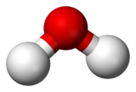 | 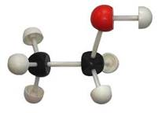 | 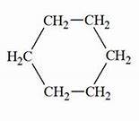 | 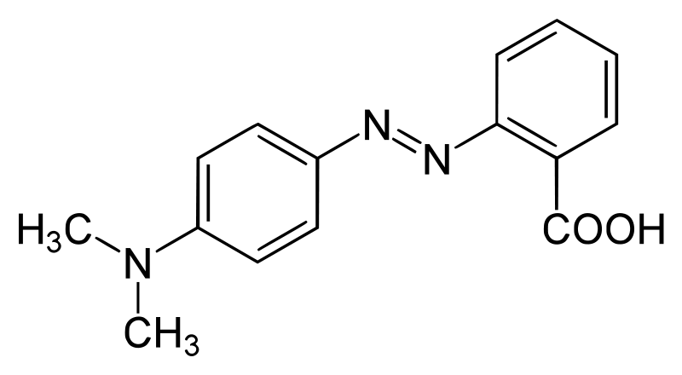
 |  | 

Document 4 : Electronégativité
Atome | H | C | N | O
Electronégativité | 2,2 | 2,5 | 3,0 | 3,5

Document 5 : Couleur du rouge de méthyle
 | pH < 4,4 | 4,4< pH < 6,2 | pH > 6,2 | dans le cyclohexane
Couleur de la solution | rouge | orange | jaune | jaune

Document 6 : Matériel et substances à disposition
Matériel | Substances
2 béchers  ampoule à décanter + bouchon + support  2 éprouvettes graduées | solution S  éthanol quasi pur  cyclohexane (à manipuler sous la hotte)  eau distillée

AIDE N°1 A

Il faut réaliser une extraction par solvant.

Quels sont les 2 critères que doit vérifier le solvant choisi pour extraire le rouge de méthyle de la solution aqueuse de sulfate de cuivre ?

AIDE N°1 B

Il faut réaliser une extraction par solvant.
Les 2 critères que doit vérifier le solvant extracteur sont :
1er critère : Il faut un solvant dans lequel le rouge de méthyle est très soluble et le sulfate de cuivre y est insoluble.

2ème critère : Ce solvant extracteur doit être non miscible avec l’eau.

Question : Quel est ce solvant ?

AIDE N°2

Dans une ampoule à décanter, je verse la solution aqueuse de sulfate de cuivre et de rouge de méthyle et j’ajoute du cyclohexane. Je bouche et j’agite. Je répète l’opération plusieurs fois. Je récupère les deux phases.

AIDE N°1 A

Il faut réaliser une extraction par solvant.

Quels sont les 2 critères que doit vérifier le solvant choisi pour extraire le rouge de méthyle de la solution aqueuse de sulfate de cuivre ?

AIDE N°1 B

Il faut réaliser une extraction par solvant.
Les 2 critères que doit vérifier le solvant extracteur sont :
1er critère : Il faut un solvant dans lequel le rouge de méthyle est très soluble et le sulfate de cuivre y est insoluble.

2ème critère : Ce solvant extracteur doit être non miscible avec l’eau.

Question : Quel est ce solvant ?

AIDE N°2

Dans une ampoule à décanter, je verse la solution aqueuse de sulfate de cuivre et de rouge de méthyle et j’ajoute du cyclohexane. Je bouche et j’agite. Je répète l’opération plusieurs fois. Je récupère les deux phases.

PROTOCOLE EXPERIMENTAL

1) Prélever à l’éprouvette graduée 15 mL de la solution S (paillasse professeur).
2) S’assurer que le robinet de l’ampoule à décanter est fermé, puis verser la solution S dans l’ampoule.
3) A l’aide d’une éprouvette graduée, prélever, SOUS LA HOTTE, 10 mL de cyclohexane et les verser dans l’ampoule à décanter.
4) Boucher l’ampoule, la retirer de son support, puis l’agiter en réalisant le dégazage
5) S’assurer que le robinet est fermé, remettre l’ampoule dans son support et laisser reposer jusqu’à la séparation des deux phases.
6) Récupérer la phase inférieure dans un bécher noté (A) et la phase supérieure dans un bécher noté (B)

PROTOCOLE EXPERIMENTAL

1) Prélever à l’éprouvette graduée 15 mL de la solution S (paillasse professeur).
2) S’assurer que le robinet de l’ampoule à décanter est fermé, puis verser la solution S dans l’ampoule.
3) A l’aide d’une éprouvette graduée, prélever, SOUS LA HOTTE, 10 mL de cyclohexane et les verser dans l’ampoule à décanter.
4) Boucher l’ampoule, la retirer de son support, puis l’agiter en réalisant le dégazage
5) S’assurer que le robinet est fermé, remettre l’ampoule dans son support et laisser reposer jusqu’à la séparation des deux phases.
6) Récupérer la phase inférieure dans un bécher noté (A) et la phase supérieure dans un bécher noté (B)

PROTOCOLE EXPERIMENTAL

1) Prélever à l’éprouvette graduée 15 mL de la solution S (paillasse professeur).
2) S’assurer que le robinet de l’ampoule à décanter est fermé, puis verser la solution S dans l’ampoule.
3) A l’aide d’une éprouvette graduée, prélever, SOUS LA HOTTE, 10 mL de cyclohexane et les verser dans l’ampoule à décanter.
4) Boucher l’ampoule, la retirer de son support, puis l’agiter en réalisant le dégazage
5) S’assurer que le robinet est fermé, remettre l’ampoule dans son support et laisser reposer jusqu’à la séparation des deux phases.
6) Récupérer la phase inférieure dans un bécher noté (A) et la phase supérieure dans un bécher noté (B)

PROTOCOLE EXPERIMENTAL

1) Prélever à l’éprouvette graduée 15 mL de la solution S (paillasse professeur).
2) S’assurer que le robinet de l’ampoule à décanter est fermé, puis verser la solution S dans l’ampoule.
3) A l’aide d’une éprouvette graduée, prélever, SOUS LA HOTTE, 10 mL de cyclohexane et les verser dans l’ampoule à décanter.
4) Boucher l’ampoule, la retirer de son support, puis l’agiter en réalisant le dégazage
5) S’assurer que le robinet est fermé, remettre l’ampoule dans son support et laisser reposer jusqu’à la séparation des deux phases.
6) Récupérer la phase inférieure dans un bécher noté (A) et la phase supérieure dans un bécher noté (B)
NOM : PRENOM : CLASSE :

Grille évaluation des compétences expérimentales

TP EXTRACTION D’UNE ESPECE EN SOLUTION

Compétences | Capacités et attitudes mises en jeu | Niveau validé
Compétences | Capacités et attitudes mises en jeu | A | B | C | D
Analyser | Décrire les propriétés d’un solvant extracteur
Analyser | Justification du choix du solvant extracteur pour la manipulation
Analyser | Proposer un protocole expérimental pour répondre au problème posé (sous formes de phrases)
Réaliser | Réaliser le protocole expérimental d’extraction :  Utiliser correctement une ampoule à décanter  Respecter les consignes de sécurité
S’approprier | Schématiser l’ampoule à décanter dans l’état final et exploiter les observations
S’approprier | Conclure en donnant les propriétés que doit posséder un solvant extracteur vis-à-vis d’une espèce chimique polaire ou apolaire
Communiquer | Rendre compte de façon écrite

A : Totalement acquis B : Presque acquis C : Acquis de manière insuffisante D : Non acquis

NOM : PRENOM : CLASSE :

Grille évaluation des compétences expérimentales

TP EXTRACTION D’UNE ESPECE EN SOLUTION

Compétences | Capacités et attitudes mises en jeu | Niveau validé
Compétences | Capacités et attitudes mises en jeu | A | B | C | D
Analyser | Décrire les propriétés d’un solvant extracteur
Analyser | Justification du choix du solvant extracteur pour la manipulation
Analyser | Proposer un protocole expérimental pour répondre au problème posé (sous formes de phrases)
Réaliser | Réaliser le protocole expérimental d’extraction :  Utiliser correctement une ampoule à décanter  Respecter les consignes de sécurité
S’approprier | Schématiser l’ampoule à décanter dans l’état final et exploiter les observations
S’approprier | Conclure en donnant les propriétés que doit posséder un solvant extracteur vis-à-vis d’une espèce chimique polaire ou apolaire
Communiquer | Rendre compte de façon écrite

A : Totalement acquis B : Presque acquis C : Acquis de manière insuffisante D : Non acquis
Matériel :

Élèves | Prof
1 ampoule à décanter + bouchon + support  3 béchers de 50 mL  1 éprouvette de ...... (pour mesurer un volume de 25 mL de la solution S)  1 pissette d’eau distillée  Lunettes  Gants  Classeur bleu | Mélange S d’une solution aqueuse de rouge de méthyle et d’une solution aqueuse de sulfate de cuivre (environ 20 mL par groupe)  Flacons de cyclohexane + dispensette  Ethanol  Pipettes en plastique  Hotte aspirante avec 2 éprouvettes pour le cyclohexane + 2 béchers de transfert  Flacon de récupération  Feutres  Essuie-tout

